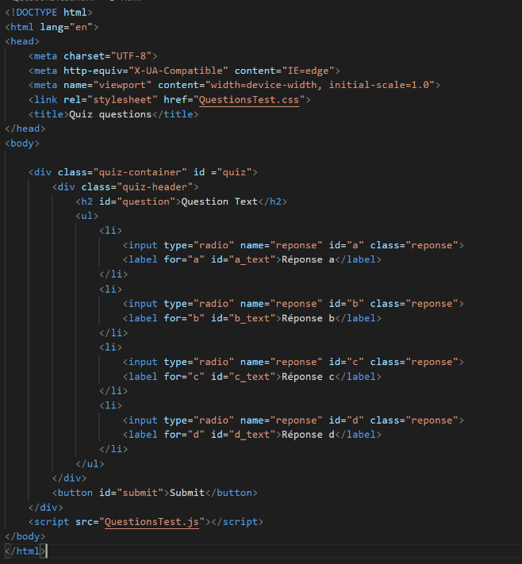
Nous pouvons considérer, ci-dessous, le code HTML, donc la disposition et la répartition des différentes variables prochainement utilisées, à des fins fonctionnels et optimaux.
Nous pouvons remarquer la présence de « div » (qui nous serviront pour le CSS [la mise en forme de la page de test]),

« d’input » de type radio (pour les réponses), nous nous sommes basés de 4 réponses possibles, par question, étant chacun composés d’un nom similaire, d’un identifiant (différent, afin de pouvoir les réutiliser individuellement plus tard), et d’une classe, qui nous servira pour le JavaScript.
En plus des « input », nous pouvons constater qu’il y a aussi des « label » correspondant futurement au texte, autrement dit aux réponses, composés, eux aussi, d’id référentiels.
La présence d’un bouton, qui nous servira à enregistrer la réponse entrée est aussi primordiale, un id et du texte (ce qui sera écrit dans le bouton) sont essentiels au bon fonctionnement du programme.
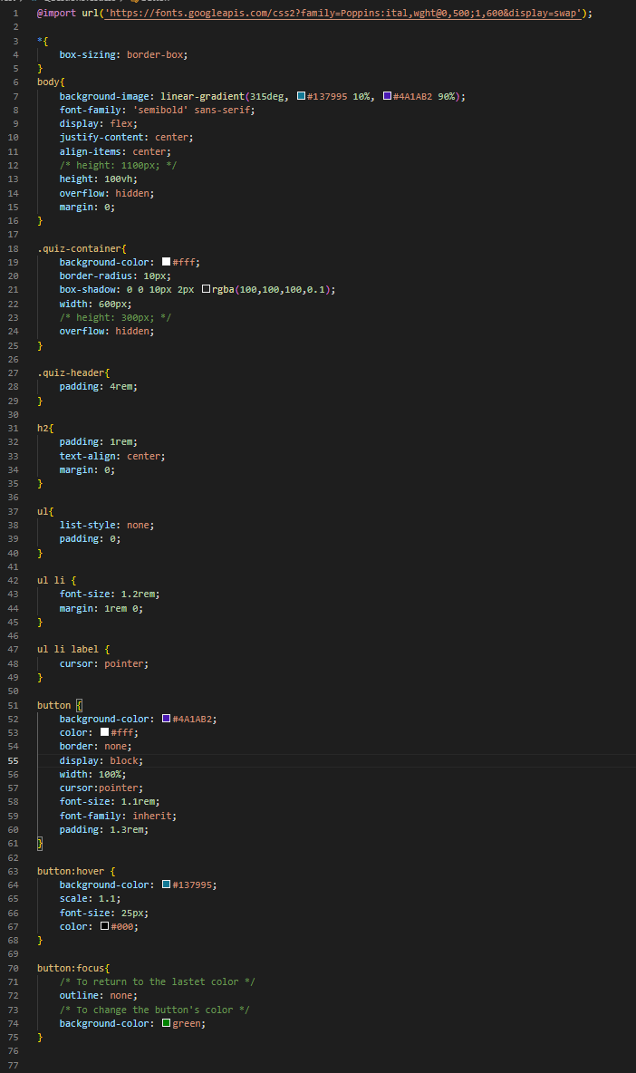
Nous n’oublions pas d’insérer le script en question, afin que la page HTML soit bien reliée au JavaScript.

Voici un brief passage sur la partie CSS de ce « script test ». Sans vouloir s’attarder sur l’esthétique, de cette partie de notre projet, nous avons préféré mettre une capture d’écran de l’entièreté du code, correspondant à cette partie.

Dans la prochaine page, nous verrons la partie JavaScript de cette partie.
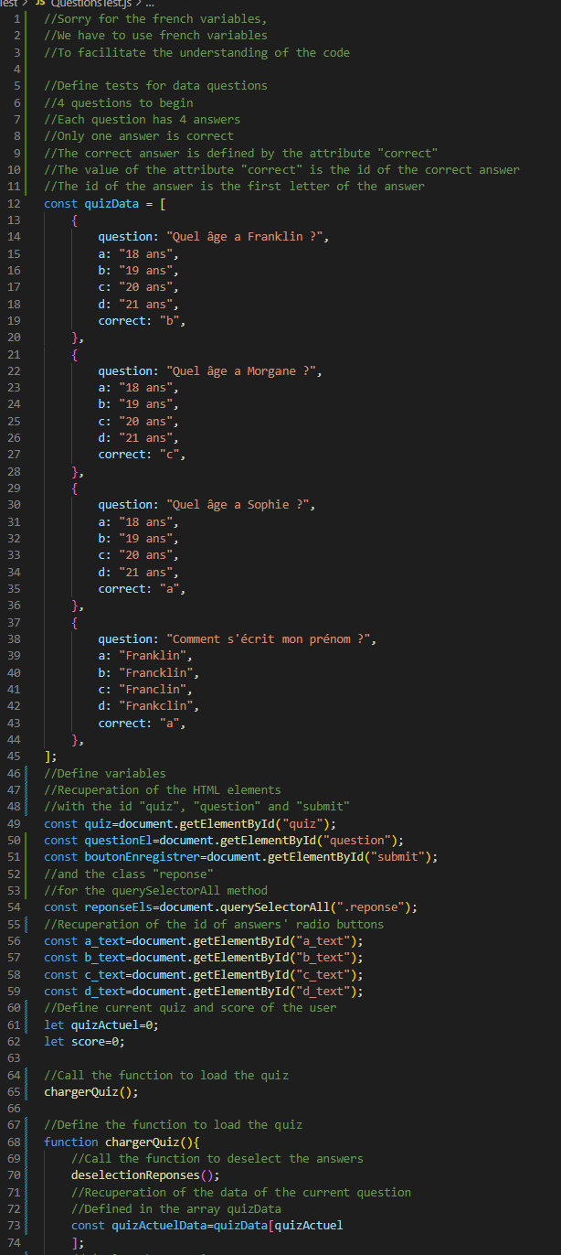
Pour commencer nous avons directement créé la « base de données », de type « array » (ou tableau, en français), de nos questions/réponses, nommé « quizData ». Chaque question, est suivie de quatre réponses, trois fausses, et une valide, correspondant à l’id présent sur la ligne « correct ».

Après cela nous avons récupéré les éléments HTML, à travers des variables, grâce aux id, à la classe « reponse », précédemment définis dans le HTML.

Nous avons créé huit constantes, une correspondant à l’ensemble des questions/réponses présentes dans le programme, (nommée « quiz »), une représentant à la question posée (« question »), une définie pour le bouton de validation (« boutonEnregistrer »), quatre pour la récupération des différentes réponses (« a_text », « b_text », « c_text », « d_text »), et un queryselectorAll, afin de récupérer la classe « .reponse » présente dans chaque définition de réponses.
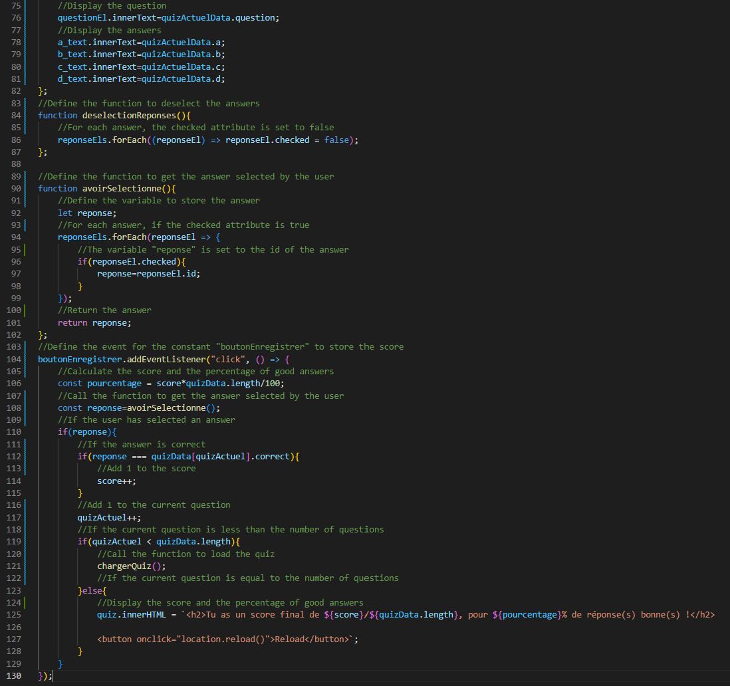
Nous remarquerons aussi la présence de deux « let », qui sont des variables, dont la portée est limitée à celle du bloc dans lequel elles sont déclarées. Une pour le quiz actuel, et une autre pour le score du joueur. Nous nous voyons ensuite appeler la fonction (« chargerQuiz »), permettant de charger le quiz, avant de la définir.

Celle-ci sera composée d’une fonction, permettant la désélection de la réponse choisie, d’un tableau du quiz actuel, (choisie), permettant de faire apparaître la question, ainsi que ses réponses.

La fonction « deselectionReponses », quant à elle prendra vérifiera pour toutes les réponses si elle est sélectionnée, et permettra la désélection (totale).

Nous avons ensuite créé une fonction « avoirSelectionne », qui prendra une variable « réponse », qui nous permettra de lui assigner l’id de la réponse sélectionnée. Il suffit après cela de renvoyer la réponse correspondante (avec un : « return reponse; »).

Suite à cela, nous avons ajouté un événement au bouton (« boutonEnregistrer »), qui agira lorsque l’on cliquera dessus. Sa fonction est simple, elle est composée du calcul en pourcentage des bonnes réponses, elle appelle la fonction « avoirselectionne » à travers une nouvelle constante nommée « reponse ». Si la réponse est correcte, on ajoute un au score du joueur, et on passe à la question suivante, et tant que la question actuelle ne correspond pas à la dernière du quiz, on charge la question suivante, sinon si on arrive à la dernière question, et que l’on valide notre sélection avec le bouton, on affichera le score du joueur, (exemple s’il a eu 2 réponses de bonnes sur 4) et le score, en pourcentage. Cette dernière page nous montrera aussi l’apparition d’un nouveau bouton « reload », qui nous permettra de recommencer le quiz.

